2 yas ocak ayI
PLAN AKISI
YENI YIL
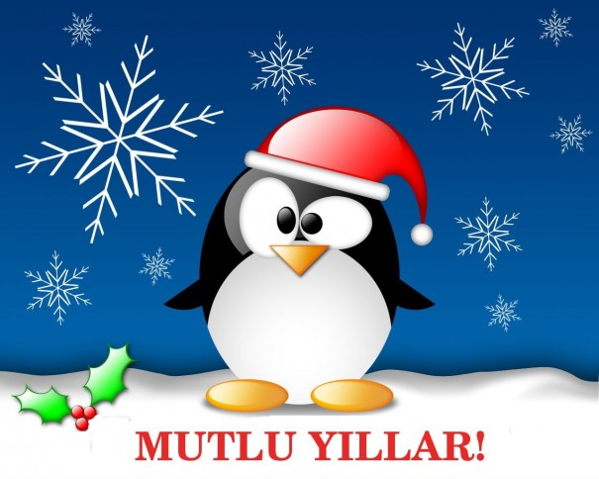

Müzİk etkİnlİĞİ

- PİNOKYO ŞARKISI
Benim güzel tahtacığım
Senden kukla yapacağım
Testereyle keseceğim

Kırt kırt kırt diye
Çivileri çakacağım
Tak tak tak tak diye

Çıplak olmaz giydirelim
Bir elbise diktirelim
Bir pantolon birde şapka
İşte oldu bir kukla

Pi pi pinokyo
İsmi de olsun pinokyo
Pi pi pinokyo
İsmİdeolsunpinokyo
Benim güzel tahtacığım
Senden kukla yapacağım
Testereyle keseceğim

Kırt kırt kırt diye
Çivileri çakacağım
Tak tak tak tak diye

Çıplak olmaz giydirelim
Bir elbise diktirelim
Bir pantolon birde şapka
İşte oldu bir kukla

Pi pi pinokyo
İsmi de olsun pinokyo
Pi pi pinokyo
İsmi de olsun pinokyo
ENERJİ TASARRUFU
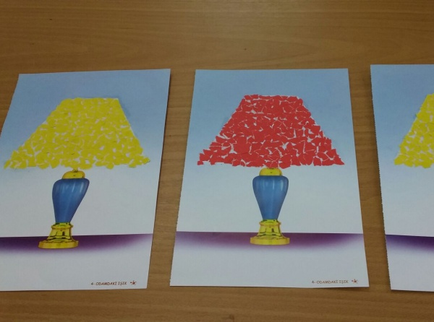

SANAT ETKİNLİĞİ
- Yırtma yapıştırma (abajur)
- Parmak baskısı (örümcek)
montessori etinLİĞİ
- Renk kavram çalışması
- Mandal ile renk eşleştirme 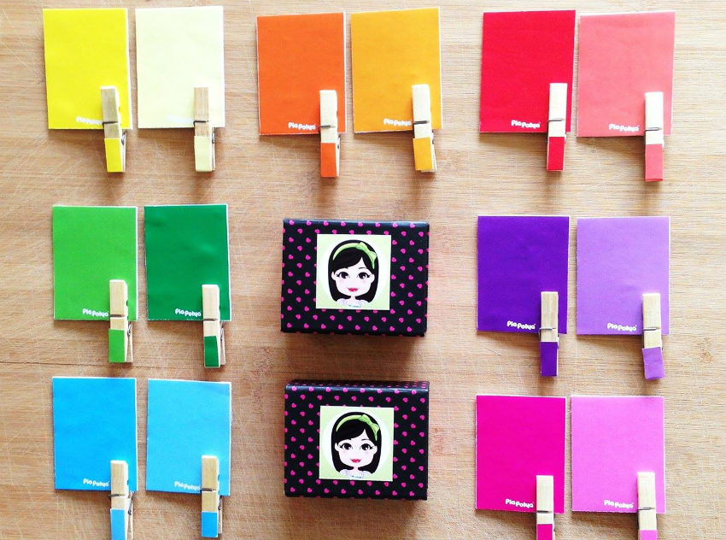
Türkçe dil etkinliGI
- Çal kapıyı (parmak oyunu)
- Yeni bebek (hikaye)
Sanat etkINLIGI
- El baskısı (balık)
- Patates baskısı (çiçek)
- Pamuk yapıştırma(leylek)
Turkce dil etkinliGİ
- Kırmızı düğmenin düşü (hikaye)
- Zeynep yarı yıl tatilinde (hikaye)
SANAT ETKİNLİĞİ
- Yuvarlama çalışması (kedi)
- El baskısı (fil grup etkinliği)
- El baskısı (çiçek grup etkinliği)

montessori etkinLİĞİ
- Bağcık bağlama (küçük kas)
- Fasülye ile küçük kas çalışması
- Mandal ile labirent çalışması
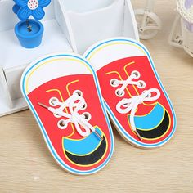
YOGURMA MADDEKLERI
- Oyun hamuru
KAVRAMLAR
- Turuncu renk
- Ağır-hafif

RENK
Yeşil
DRAMA
*GAZETE DRAMASI
*KAR YAGIYOR DRAMASI
SOSYAL ETKİNLİK
RENK PARİSİ:MAVİ

MUTFAK ETKİNLIGI
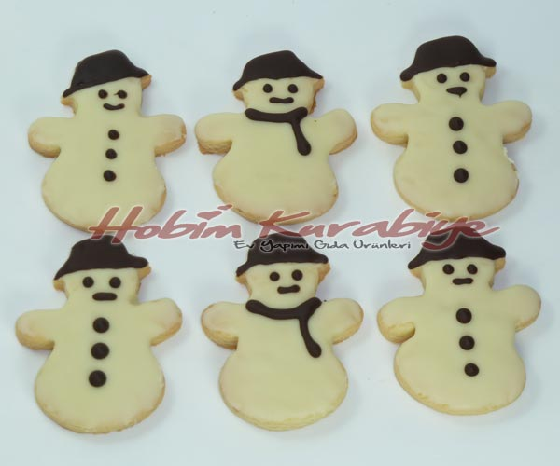
KURABİYE YAPIMI

